台南應用科技大學 107 學年度第 2 學期 活動成果報告書
【附件一】104年1月修正
社團名稱 | 流行熱舞社 |  |  | 活動日期 |  | 108年05月22日
活動名稱 | 舞夠大支 |  |  | 活動地點 |  | 嘉南藥理大學
主(承)辦單位 | 嘉南藥理大學 精舞門 |  |  | 參與人數 |  | 校外參加人數 |  |  | 專任老師 |  |  | 本校學生
協辦單位 | 嘉南藥理大學 |  |  |  |  | 男 | 女 |  | 男 | 女 |  | 男 |  | 女
協辦單位 |  |  |  |  |  |  |  |  |  |  |  | 1 |  | 2
活動流程 | 18:00~19:00集合、妝髮  19:00~19:40出發  20:00~20:10演出
具體內容 | 為嘉藥舞展站台，炒熱氣氛。
檢討及建議 | 需先彩排。
【服務性活動】須填寫下列表格，如：中小學、服務隊、社區服務…等 | 志工  總人數 | 志工人數 |  |  | 服務時數 | 有需求(弱勢)人員數
【服務性活動】須填寫下列表格，如：中小學、服務隊、社區服務…等 | 志工  總人數 | 男性 | 女性 |  | 服務時數 | 單親 |  | 隔代教養 |  |  | 新住民 |  | 其他
備 註 | 1.人數須以「簽到人數」填寫；若「無簽到表」如：校外人士參觀人數等，請填寫「約 人次」。  校外參加人數(如帶動中小學、寒暑假營隊小朋友等服務活動人數、校外參觀民眾)。  2.本表於活動結束後2週內，連同參加人員名冊及成果照片黏貼表繳交課外活動指導組簽核。  (並將電子檔寄送至課外組類群老師信箱)
社長 社團指導老師

學生會會長 課指組指導老師 課指組組長

日期： 108 年 05 月 22 日
台南應用科技大學 學生社團活動參加人員名冊
【附件二】103年2月修正
社團名稱 |  | 流行熱舞社
活動名稱 |  | 舞夠大支 |  |  |  | 活動日期 | 108年05月22日(三)
活動地點 |  | 嘉南藥理大學 |  |  |  | 活動起始時間 | 18:00
序號 | 班級 |  | (男生)姓名 | 學號 | 序號 | 班級 | (女生)姓名 | 學號
 | 四服三A |  | 陳柏佑 | D05281601 |  | 四餐二B | 林祐瑄 | D06340688
 |  |  |  |  |  | 四樂三A | 陳韶伶 | D05400063
※本表請連同成果報告書及活動照片一併繳交，並將電子檔寄送至課外組給類群老師備檔。
台南應用科技大學 107 學年度第 2 學期 社團活動成果照片黏貼表
【附件三】103年2月修正
活動名稱：舞夠大支
活動地點：嘉南藥理大學 活動日期：108/ 05/ 22
說明 | 感謝狀
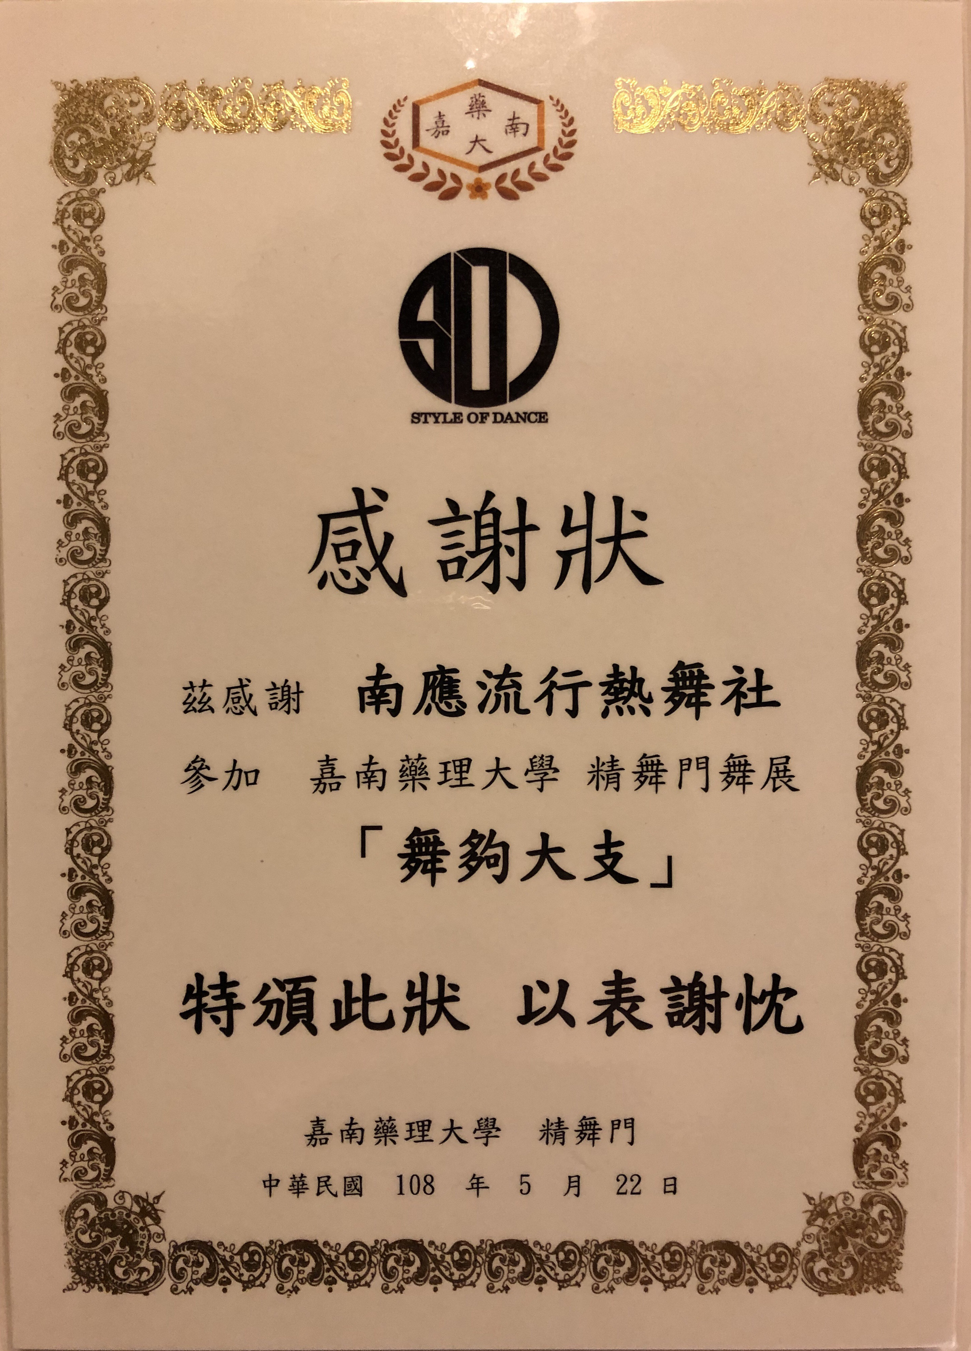
說明 | 演出照片


